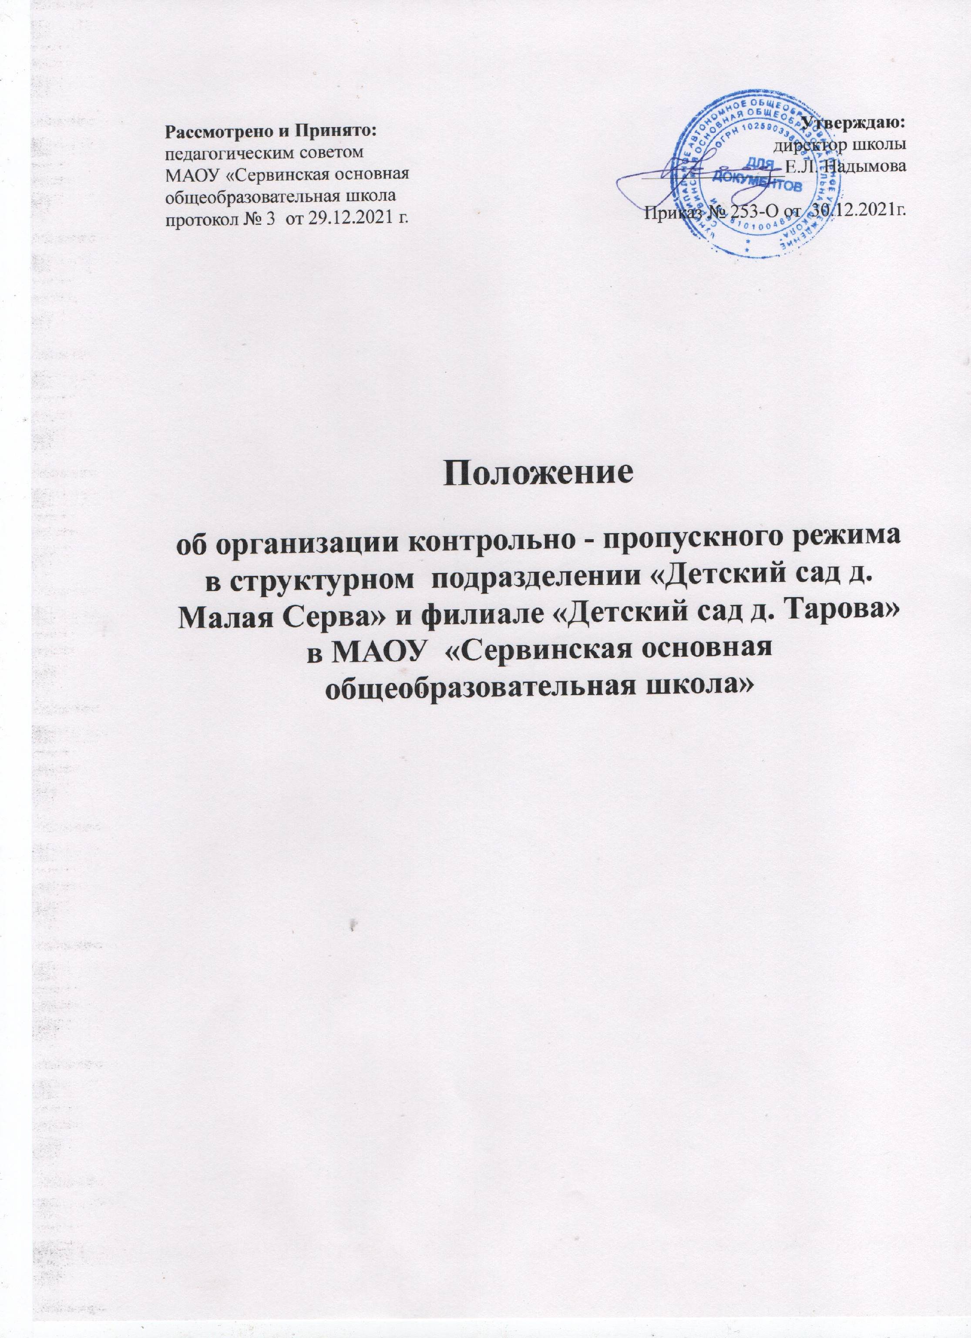

I. Общие положения
1.1. Положение об организации контрольно-пропускного режима (далее Положение) разработано в соответствии с Федеральным законом от 25.07.1998 №130-03 «О борьбе с терроризмом», Федеральным законом от 06.03.2006 N 35-ФЗ "О противодействии терроризму", Федеральным законом N 273от 29.12.2012 "Об образовании в Российской Федерации»", Федеральным законом от 28.12.2010 № 390 «О безопасности»
1.2. Настоящим положением определяется организация и порядок осуществления пропускного режима в структурном подразделении МАОУ «Сервинская основная общеобразовательная школа» «Детский сад д. Малая Серва» и в филиале «МАОУ «Сервинская основная общеобразовательная школа» «Детский сад д. Тарова» в целях обеспечения общественной безопасности, предупреждения возможных террористических, экстремистских акций и других противоправных проявлений в отношении воспитанников, педагогических работников и технического персонала дошкольного учреждения.
1.3. Настоящее Положение устанавливает порядок доступа сотрудников, воспитанников и их родителей ( законных представителей), посетителей в детский сад, а также порядок вноса и выноса материальных средств на объекте, въезда и выезда автотранспорта, исключающих несанкционированное проникновение граждан, транспортных средств и посторонних предметов на территорию и в здание в структурного подразделения «Детский сад д. Малая Серва» и филиал «Детский сад д. Тарова».
1.4. Пропускной и внутри объектовый режим устанавливается директором МАОУ «Сервинская основная общеобразовательная школа» в целях обеспечения мероприятий и правил, выполняемых лицами, находящимися на территории и в здании детского сада, в соответствии с требованиями внутреннего распорядка, пожарной безопасности и гражданской обороны.
1.5. Ответственный за организацию и обеспечение пропускного режима на территории структурного подразделения «Детский сад д. Малая Серва» и филиала «Детский сад д. Тарова» назначается приказом руководителя образовательного учреждения.
2. Организация контрольно-пропускного режима (КПР)
2.1. Доступ в ДОО осуществляется:
- работников с 07.30 – 18.30;
- воспитанников и их родителей (законных представителей) с 08.00 – 18.30;
- посетителей с 09.00 – 17.00.
2.2. Вход в здание ДОО осуществляется:
- работников - через центральный вход;
- воспитанников и родителей (законных представителей) - через центральный вход;
- посетителей - через центральный вход.
2.3 Допуск на территорию и в здание ДОУ в рабочие дни с 18.30 до 08.00, в выходные и праздничные дни осуществлять с письменного разрешения директора.
2.4. Допуск в ДОУ рабочих по ремонту здания осуществляется с письменного разрешения директора с понедельника по пятницу с 08.00 до 17.00.
3. Обязанности участников образовательного процесса, посетителей при осуществлении контрольно-пропускного режима (КПР)
3.1. Руководитель обязан:
- готовить проекты приказов, инструкций необходимых для осуществления КПР
- определять порядок контроля и ответственных за организацию КПР
- осуществлять оперативный контроль за выполнением Положения, работой ответственных лиц и т.д.
3.2. Завхоз обязан:
- обеспечить рабочее состояние системы освещения;
- обеспечить свободный доступ к аварийным и запасным выходам;
- обеспечить исправное состояние дверей, окон, замков, задвижек, ворот, калиток, фрамуг, стен, крыши;
- обеспечить рабочее состояние системы аварийной подсветки указателей маршрутов эвакуации.
3.3. Заведующий обязан:
- осуществлять контроль за выполнением данного Положения всех участников образовательного процесса.
- осуществлять контроль за допуском родителей воспитанников (законных представителей), посетителей в здание детского сада и въезда автотранспорта на территорию ДОУ
3.4. Охранник обязан:
- осуществлять обход территории и здания в течение дежурства с целью выявления нарушений правил безопасности, делать записи в «Журнале обхода территории»
- при необходимости (обнаружение подозрительных лиц, взрывоопасных или подозрительных предметов и других возможных предпосылок к чрезвычайным ситуациям) принимать решения и руководить действиями для предотвращения чрезвычайных ситуаций (согласно инструкциям по пожарной безопасности, гражданской обороне, охране жизни и здоровья детей и т.д.)
- выявлять лиц, пытающихся в нарушении установленных правил проникнуть на территорию детского сада, совершить противоправные действия в отношении воспитанников, работников и посетителей, имущества и оборудования образовательного учреждения. В необходимых случаях с помощью кнопки тревожной сигнализации, средств связи, подать сигнал правоохранительным органам.
- исключить доступ в ДОУ работникам, воспитанникам и их родителям (законным представителям), посетителям в рабочие дни с 20.00 до 08.00, в выходные и праздничные дни, за исключением лиц допущенных по письменному разрешению руководителя учреждения.
3.5. Работники обязаны:
- работники ДОУ, к которым пришли дети со взрослыми или посетители должны осуществлять контроль за пришедшим на протяжении всего времени нахождения в здании и на территории;
- работники ДОУ должны проявлять бдительность при встрече в здании и на территории детского сада с посетителями (уточнять к кому пришли, проводить до места назначения и передавать другому сотруднику)
- работники групп, кухни должны следить за основными и запасными выходами (должны быть всегда закрыты ) и исключать проход работников, родителей воспитанников и посетителей через данные входы;
- работники ДОУ при встрече с родителями (законными представителями) или посетителями должны задавать вопросы следующего содержания: фамилия, имя отчество того, кто желает войти в ДОУ; назовите по фамилии, имени и отчеству из работников ДОУ, к кому хотите пройти; назвать имя, фамилию и дату рождения ребѐнка, представителями которого вы являетесь; цель визита; была ли договорѐнность о встрече (дата, время).
- при необходимости (обнаружение подозрительных лиц, взрывоопасных или подозрительных предметов и других возможных предпосылок к чрезвычайным ситуациям) принимать решения и руководить действиями для предотвращения чрезвычайных ситуаций (согласно инструкций по пожарной безопасности, гражданской обороне, охране жизни и здоровья детей и т.д.)
- выявлять лиц, пытающихся в нарушении установленных правил проникнуть на территорию детского сада, совершить противоправные действия в отношении воспитанников, работников и посетителей, имущества и оборудования образовательного учреждения. В необходимых случаях с помощью кнопки тревожной сигнализации, средств связи, подать сигнал правоохранительным органам.
3.6. Родители (законные представители) воспитанников обязаны:
- приводить и забирать детей лично или указать в родительском договоре перечень лиц, которым можно отдавать ребёнка из детского сада;
- осуществлять вход и выход из детского сада только через центральный вход;
- при входе в здание детского сада родители должны проявлять бдительность и интересоваться к кому проходит посетитель, если он проходит вместе с ним и передать работнику ДОУ.
3.7.Посетители обязаны:
- при встрече с работником детского сада, ответить на вопросы работника;
- после входа в здание следовать чётко в направлении места назначения;
- после выполнения цели посещения осуществлять выход чётко в направлении центрального выхода;
- не вносить в детский сад объёмные сумки, коробки, пакеты и т.д.;
- представляться, если работники ДОУ интересуются вашей личностью и целью визита.
4. Участникам образовательного процесса и посетителям запрещается
4.1. Работникам запрещается:
- Нарушать настоящее положение;
- Нарушать инструкции по пожарной безопасности, гражданской обороне, охране жизни и здоровья детей;
- Оставлять без присмотра воспитанников, имущество и оборудование ДОУ;
- Оставлять незакрытыми двери, окна, фрамуги, калитки, ворота и т.д.;
- Впускать на территорию и в здание неизвестных лиц и лиц, не участвующих в образовательном процессе (родственники, друзья, знакомые и т.д.);
- Оставлять без сопровождения посетителей детского сада;
- Находиться на территории и в здании детского сада в нерабочее время, выходные и праздничные дни.
4.2. Родителям (законным представителям воспитанников) запрещается:
- Нарушать настоящее Положение;
- Оставлять без сопровождения или присмотра своих детей;
- Оставлять открытыми двери в детский сад и группу;
- Впускать в центральный вход подозрительных лиц;
- Входить в детский сад через запасные входы;
- Нарушать инструкции по пожарной безопасности, гражданской обороне, охране жизни и здоровья детей.
4.3. Посетителям запрещается:
- Нарушать настоящее Положение.
5. Участники образовательного процесса несут ответственность
5.1. Работники ДОУ несут ответственность за:
- Невыполнение настоящего Положения;
- Нарушение инструкций по пожарной безопасности, гражданской обороне, безопасному пребыванию детей и взрослых;
- Нарушение инструкции по охране жизни и здоровья детей;
- Допуск на территорию и в здание ДОУ посторонних лиц;
- Допуск на территорию и в здание ДОУ лиц в нерабочее время, выходные и праздничные дни;
- Халатное отношение к имуществу ДОУ.
5.2. Родители (законные представители) и посетители несут ответственность за:
- Невыполнение настоящего Положения;
- Нарушение правил безопасного пребывания детей в ДОУ;
- Халатное отношение к имуществу ДОУ.

